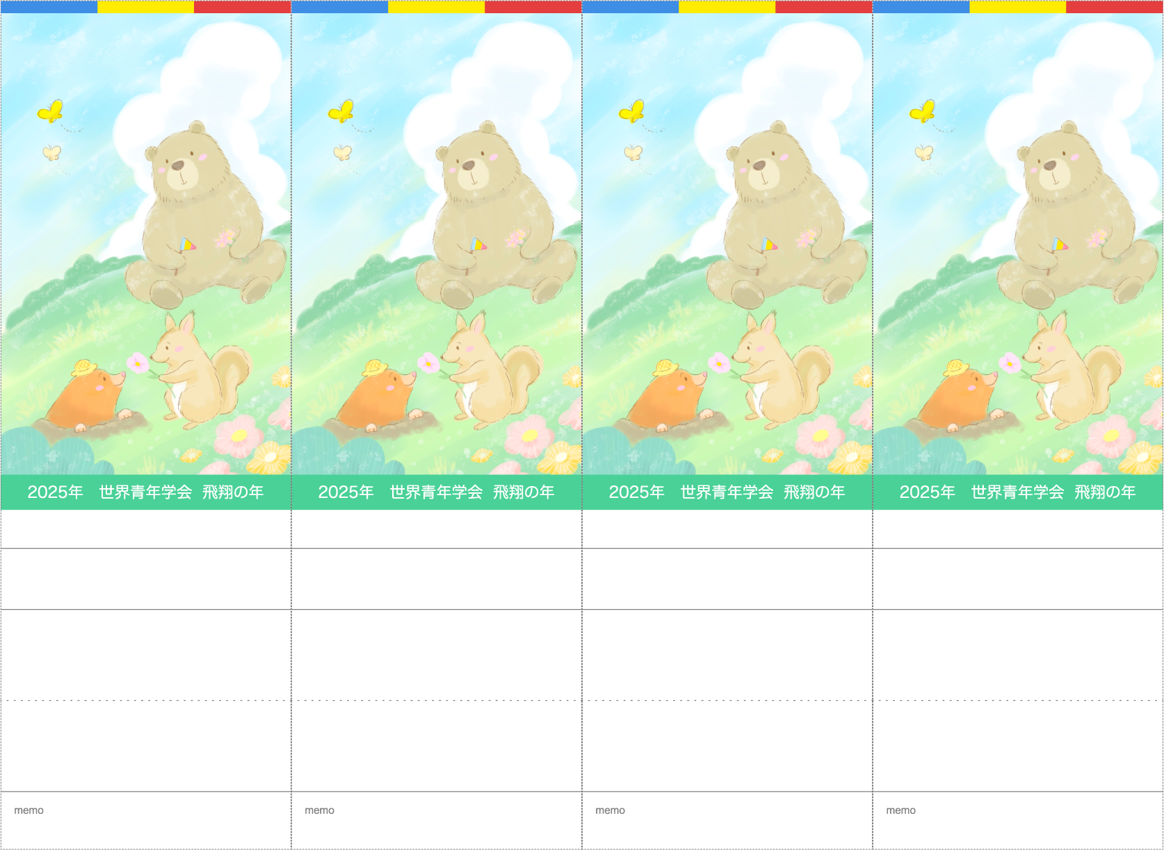

＊＊＊＊＊

＊＊＊＊＊

＊＊＊＊＊

＊＊＊＊＊

ところ　　＊＊＊＊＊

ところ　　＊＊＊＊＊

ところ　　＊＊＊＊＊

ところ　　＊＊＊＊＊

３月＊＊日（＊）＊＊：＊＊〜

３月＊＊日（＊）＊＊：＊＊〜

３月＊＊日（＊）＊＊：＊＊〜

３月＊＊日（＊）＊＊：＊＊〜

ところ　　＊＊＊＊＊

ところ　　＊＊＊＊＊

ところ　　＊＊＊＊＊

ところ　　＊＊＊＊＊

３月＊＊日（＊）＊＊：＊＊〜

３月＊＊日（＊）＊＊：＊＊〜

３月＊＊日（＊）＊＊：＊＊〜

３月＊＊日（＊）＊＊：＊＊〜

＊＊＊＊座談会

＊＊＊＊座談会

＊＊＊＊座談会

＊＊＊＊座談会

＊＊　＊＊　様

＊＊　＊＊　様

＊＊　＊＊　様

＊＊　＊＊　様